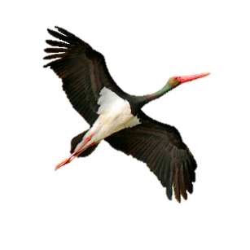


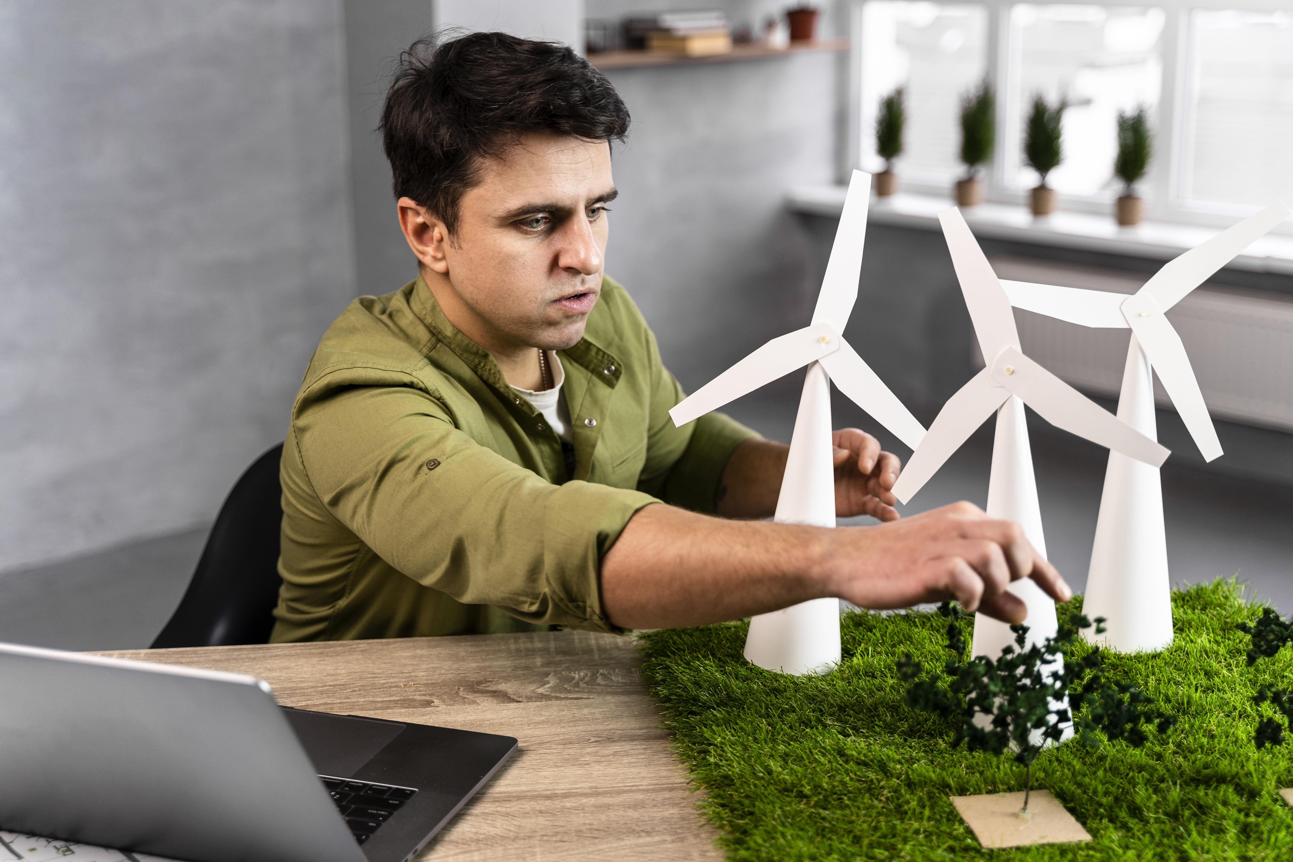
Carlos López Domínguez - Gema Álvarez Salcedo

ACTIVIDADES MÓDULO 6
AUTORES:

ACTIVIDADES MÓDULO 6

1. Te proponemos que visites la siguiente página web: http://www.tendencias21.net/En-2050-la-escasez-de-agua-afectara-a-7-000-millones-de-personas_a121.html.
En ella encontrarás una noticia que deja en evidencia la delicada situación que padeceremos en el presente siglo con respecto a la disponibilidad del agua.
Tras una lectura detenida de la misma, describe cada uno de los desafíos oportunos y qué medidas hay que tener en cuenta.
No me deja acceder a la página web.
2. ¿Por qué la Tierra es conocida como “el Planeta del Agua”?
La Tierra es conocida como "el Planeta del Agua".
La razón principal para esta denominación es que la Tierra es el único planeta conocido en nuestro sistema solar que posee el elemento agua en sus tres estados: sólido, líquido y gaseoso.
Esta característica es crucial porque la presencia predominante del agua ha permitido el desarrollo de la vida en la Tierra. Sin la presencia prevaleciente del agua, las formas de vida que existen actualmente no podrían existir. Se destaca que, aunque ciertos organismos muy simples pueden sobrevivir sin aire, ningún organismo puede existir sin agua.

3. Explica qué es el ciclo hidrológico y cómo está siendo afectado por el cambio climático.
El ciclo hidrológico y sus alteraciones por el cambio climático son temas centrales en la comprensión de la escasez del agua, un recurso esencial para la vida.

El Ciclo Hidrológico (o Ciclo del Agua)
El ciclo hidrológico es el movimiento continuo del agua en la Tierra, impulsado por la energía del Sol. El Sol se encuentra a una distancia precisa de la Tierra que permite mantener la mezcla actual de humedad gaseosa, líquida y sólida, lo que hace posible este ciclo.
Las etapas del ciclo, según las fuentes, son:
- Evaporación y Transpiración: El Sol levanta continuamente el agua por evaporación desde la superficie de los océanos, los ríos y los lagos de agua dulce. Cantidades adicionales de agua se evaporan de la superficie de las hojas de las plantas mediante un proceso conocido como transpiración.
- Condensación: Estas masas de humedad (invisibles a menos que formen nubes) se mueven sobre los continentes y océanos. Al entrar en contacto con masas de aire más frío, las moléculas de aire se condensan, formando pequeñas gotitas que, al fusionarse, aumentan de tamaño.
- Precipitación: Las gotas finalmente caen a modo de lluvia. Si la masa de aire es lo suficientemente fría, la precipitación puede caer como nieve o granizo.
- Recolección y Escorrentía: La precipitación es captada inicialmente por la vegetación y luego por el suelo.
  - Parte del agua es absorbida por los poros del suelo.
  - Lo que el suelo no puede absorber se desliza por la superficie (escorrentía) hasta alcanzar un río o el mar.
  - La parte que penetra el subsuelo viaja mucho más lentamente hasta que vuelve al mar, o llega a un manantial o lago.
A partir de este punto, el proceso comienza de nuevo. Algunos observadores ilustran la naturaleza cerrada del ciclo hidrológico al señalar que la Tierra todavía opera con su suministro original de agua.

La Afectación del Ciclo por el Cambio Climático
El cambio climático es una de las serias amenazas que enfrenta la disponibilidad de agua dulce a nivel global.
El cambio climático está alterando el ciclo hidrológico al generar dos fenómenos extremos principales:
- Intensificación de Sequías: Provoca la intensificación de las sequías en regiones mediterráneas.
- Lluvias Torrenciales: Causa lluvias torrenciales concentradas en cortos periodos de tiempo.
Consecuencias de esta alteración:
- Desestabilización de Acuíferos: Estos fenómenos desestabilizan los sistemas naturales de recarga de acuíferos.
- Riesgo de Inundaciones: Aumentan el riesgo de inundaciones.
Estos cambios son una de las principales razones, junto con el aumento de población, la contaminación y la desertización, por las que el agua se ha convertido en un recurso no tan al alcance de todos.

4. Propón tres medidas concretas que los ciudadanos pueden implementar para ahorrar agua en sus hogares, basándote en el módulo.
La escasez de agua, exacerbada por factores como el cambio climático y el aumento de la demanda, exige que los ciudadanos adopten una nueva cultura del ahorro en sus casas para cambiar la mentalidad del despilfarro. Al implementar acciones prácticas y sencillas, los hogares pueden ahorrar agua, energía y evitar la construcción de nuevos embalses.
A continuación, se proponen tres medidas concretas que los ciudadanos pueden implementar para ahorrar agua en sus hogares, basándose en la información del módulo:

1. Priorizar la Ducha sobre el Baño para Ahorrar Agua y Energía
Se debe elegir la ducha en lugar del baño.
- Ahorro de Volumen: Para llenar una bañera son necesarios de 200 a 300 litros de agua. En contraste, una ducha de tan solo cinco minutos consume menos de 100 litros (específicamente, entre 30 y 50 litros según la tabla comparativa).
- Ahorro de Energía: La ducha también implica un menor consumo de agua caliente y, por lo tanto, reduce el gasto energético, ya que el 20% del consumo energético de un europeo se destina al agua caliente.

2. Implementar Sistemas de Ahorro en el Inodoro
El inodoro es una fuente significativa de consumo de agua, ya que se gastan de 10 a 12 litros de agua cada vez que se tira de la cadena.
- Uso de Contrapesos: Una medida eficaz es colocar una botella (llena de arena o agua, de modo que no vuelque) o un par de ladrillos macizos dentro de la cisterna. Esto permite ahorrar un litro de agua en cada descarga.
- Uso Inteligente de la Descarga: Se recomienda no tirar innecesariamente de la cadena y, además, es conveniente instalar el nuevo sistema de "tecla del ahorro", que permite consumir 9 litros para "aguas mayores" o solamente tres litros para "aguas menores".

3. Cerrar el Grifo durante el Cepillado de Dientes y Evitar Goteos
Los pequeños gestos de higiene personal pueden generar grandes ahorros a largo plazo.
- Ahorro en el Cepillado: Aunque el cepillado de dientes parezca una actividad inocente, si se mantiene el grifo cerrado mientras se frota la dentadura, se puede ahorrar la sustanciosa cantidad de 5 litros de agua potable en ese momento. Esto se traduce en un ahorro de aproximadamente 10 litros diarios por cada miembro de la casa.
- Reparación y Cierre de Grifos: Un acto aparentemente insignificante como el goteo debe ser corregido, ya que diez gotas de agua por minuto resultan en dos mil litros de agua desperdiciados al año. Por lo tanto, se deben cerrar bien los grifos.

